**TRƯỜNG ĐẠI HỌC NAM CẦN THƠ**

**KHOA CÔNG NGHỆ THÔNG TIN**



**HỌ TÊN TÁC GIẢ**

**Ho**

**TÊN ĐỀ TÀI: XÂY DỤNG WEBSITE BÁN QUẦN ÁO THỜI TRANG**

**ĐỒ ÁN CƠ SỞ 01**

**Ngành: Công Nghệ thông Tin**

**Mã số ngành: 7480201**

Tháng 07 Năm 2023

**TRƯỜNG ĐẠI HỌC NAM CẦN THƠ**

**KHOA CÔNG NGHỆ THÔNG TIN**

**HỌ TÊN TÁC GIẢ**

**NGUYỄN VĂN A**

**MSSV: 201111**

**TÊN ĐỀ TÀI: XÂY DỤNG WEBSITE BÁN QUẦN ÁO THỜI TRANG**

**ĐỒ ÁN CƠ SỞ 01**

**NGÀNH: CÔNG NGHỆ THÔNG TIN**

**Mã số ngành: 7480201**

**CÁN BỘ HƯỚNG DẪN**

**TRẦN VĂN B**

Tháng 07 Năm 2023

**LỜI CẢM TẠ**

Em xin chân thành cảm ơn các thầy các cô trong khoa Công nghệ thông tin đã trang bị những kiến thức quý báu cho em trong suốt quá trình học tập và làm đề tài tại Trường Đại Học Nam Cần Thơ. Nhờ công lao giảng dạy, chỉ bảo tận tình của các thầy các cô mà em đã có được những kiến thức chuyên ngành về công nghệ thông tin để thực hiện đề tài này.

Em xin chân thành cảm ơn!

Cần thơ,Ngày…Tháng … Năm 2020

Sinh viên thực hiện

**NHẬN XÉT ĐÁNH GIÁ CỦA GIÁO VIÊN HƯỚNG DẪN**

***Cần thơ, Ngày….Tháng…. Năm 20…***

**NHẬN XÉT ĐÁNH GIÁ CỦA GIÁO VIÊN PHẢN BIỆN**

***Cần thơ, Ngày….Tháng…. Năm 20…***

MỤC LỤC

DANH SÁCH CÁC BẢNG 1

DANH SÁCH CÁC BIỂU ĐỒ 2

DANH MỤC CÁC TỪ VIẾT TẮT 3

CHƯƠNG 1 5

GIỚI THIỆU 5

1. Tên đề tài 5

2. Lý do chọn đề tài 5

3. Hướng tiếp cận và Ưu nhược điểm của đề tài 5

CHƯƠNG 2 6

CƠ SỞ LÝ LUẬN VÀ PHƯƠNG PHÁP NGHIÊN CỨU 6

1. Cơ sở lý luận và ý nghĩa thực tiễn của đề tài 6

2. Phương pháp nghiên cứu 6

CHƯƠNG 3 7

GIỚI THIỆU TỔNG QUAN VẤN ĐỀ NGHIÊN CỨU 7

1. Tổng quan về hệ thống 7

CHƯƠNG 4 11

PHÂN TÍCH THIẾT KẾ UML 11

1. Biểu đồ Use Case 11

2. Biểu đồ tuần tự 33

3. Biểu đồ lớp 39

4. Biểu đồ phân cấp chức năng. 44

CHƯƠNG 5 46

THIẾT KẾ CƠ SỞ DỮ LIỆU 46

1. Cơ sở dữ liệu 46

2. Các bảng CSDL 46

CHƯƠNG 6 51

ĐẶC TẢ GIAO DIỆN 51

1. Giao diện trang chủ dành cho khách hàng 51

2. Giao diện dành cho ban quản trị. 57

CHƯƠNG 7 66

THỬ NGHIỆM VÀ ĐÁNH GIÁ CHƯƠNG TRÌNH 66

1. Cài đặt 66

2. Thử nghiệm 66

3. Đánh giá 66

CHƯƠNG 8 67

KẾT LUẬN 67

TÀI LIỆU THAM KHẢO 67

PHỤ LỤC 68

# DANH SÁCH CÁC BẢNG

Bảng 3.3.1.1 Danh sách các thuộc tính Lớp Người Dùng 40

Bảng 3.3.1.2 Danh sách các phương thức Lớp Người Dùng 40

Bảng 3.3.7.1. Danh sách các thuộc tính Lớp Quyền 43

Bảng 3.3.7.2. Danh sách các phương thức Lớp Quyền 43

Hình 3.1. CSDL tổng quát 45

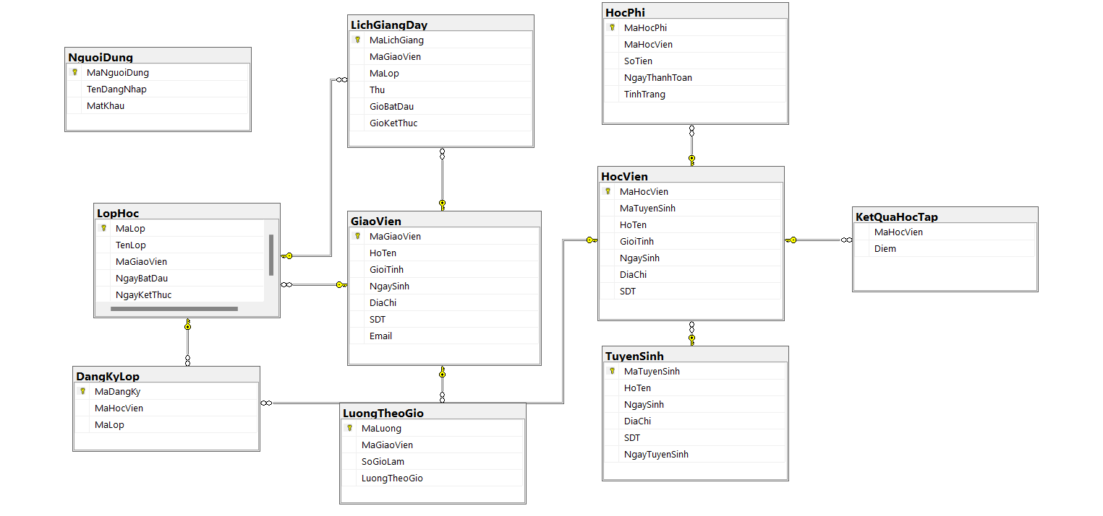

Hình 3.2.1. Bảng người dung 46

|  |  |  |  |  |  |
| --- | --- | --- | --- | --- | --- |
| **Thuộc tính** | **Kiểu** | **Độ dài** | **Khóa** | **Tham chiếu** | **Mô tả** |
| MaNguoiDung | int | - | PK | - | Mã Người Dùng |
| TenDangNhap | varchar | 50 | - | - | Tên Đăng Nhập |
| MatKhau | varchar | 50 | - | - | Mật Khẩu |

Hình 3.2.2. Bảng tuyển sinh 47

|  |  |  |  |  |  |
| --- | --- | --- | --- | --- | --- |
| **Thuộc tính** | **Kiểu** | **Độ dài** | **Khóa** | **Tham chiếu** | **Mô tả** |
| MaTuyenSinh | int | - | PK | - | Mã Tuyển Sinh |
| HoTen | nvarchar | 100 | - | - | Họ Tên |
| NgaySinh | date | - | - | - | Ngày Sinh |
| DiaChi | nvarchar | 100 | - | - | Địa Chỉ |
| SDT | int | - | - | - | Số Điện Thoại |
| NgayTuyenSinh | date | - | - | - | Ngày Tuyển Sinh |

Hình 3.2.3. Học phí 47

|  |  |  |  |  |  |
| --- | --- | --- | --- | --- | --- |
| **Thuộc tính** | **Kiểu** | **Độ dài** | **Khóa** | **Tham chiếu** | **Mô tả** |
| MaHocPhi | int | - | PK | - | Mã Học Phí |
| MaHocVien | int | - | FK | HocVien | Mã Học Viên |
| SoTien | decimal | (10,2) | - | - | Số Tiền |
| NgayThanhToan | date | - | - | - | Ngày Thanh Toán |
| TinhTrang | nvarchar | max | - | - | Tình Trạng |

Hình 3.2.4. Bảng học viên 48

|  |  |  |  |  |  |
| --- | --- | --- | --- | --- | --- |
| **Thuộc tính** | **Kiểu** | **Độ dài** | **Khóa** | **Tham chiếu** | **Mô tả** |
| MaHocVien | int | - | PK | - | Mã Học Viên |
| MaTuyenSinh | int | - | FK | TuyenSinh | Mã Tuyển Sinh |
| HoTen | nvarchar | 100 | - | - | Họ Tên |
| GioiTinh | nvarchar | 10 | - | - | Giới Tính |
| NgaySinh | date | date | - | - | Ngày Sinh |
| DiaChi | nvarchar | 255 | - | - | Địa Chỉ |
| SDT | int | - | - | - | Số Điện Thoại |

Hình 3.2.5. Bảng đặt hàng 48

Hình 3.2.6. Bảng chi tiết đơn hàng 48

Hình 3.2.7. Bảng bài viết 49

Hình 3.2.8. Bảng sản phẩm 49

Hình 3.2.9. Bảng thuộc tính 50

Hình 3.2.10. Bảng banner 50

Hình 3.2.11. Bảng chủ đề 50

# DANH SÁCH CÁC BIỂU ĐỒ

Hình 1.1.1. Biểu đồ usecase tổng quát 11

Hình 1.1.2. Biểu đồ usecase người dùng 11

Hình 1.1.3. Biểu đồ usecase Admin 12

Hình 1.2.1. Biểu đồ usecase phân rã chức năng Quản lý thông tin 12

Hình 1.2.2. Biểu đồ usecase phân rã chức năng Tìm kiếm 13

Hình 1.2.3. Biểu đồ usecase phân rã chức năng Thống kê 13

Hình 1.3.1. Biểu đồ usecase phân rã chức năng Quản lý người dùng 14

Hình 1.3.2. Biểu đồ usecase phân rã chức năng Quản lý sản phẩm 14

Hình 1.3.3. Biểu đồ usecase phân rã chức năng Đặt mua 15

Hình 1.3.4. Biểu đồ user case chức năng xử lý đơn hàng .15

Hình 1.3.5. Biếu đồ use case chức năng quản lý san phẩm khuyến mãi 16

Hình 2.1. Biểu đồ tuần tự chức năng đăng kí 33

Hình 2.2. Biểu đồ tuần tự chức năng đăng nhập 34

Hình 2.3. Biểu đồ tuần tự chức năng đặt mua 34

Hình 2.4. Biểu đồ tuần tự chức năng thanh toán 35

Hình 2.5. Biểu đồ tuần tự chức năng thêm sản phẩm 35

Hình 2.6. Biểu đồ tuần tự chức năng cập nhật thông tin sản phẩm 36

Hình 2.7. Biểu đồ tuần tự chức năng xóa sản phẩm 36

Hình 2.8. Biểu đồ tuần tự chức năng nhập hàng 37

Hình 2.9. Biểu đồ tuần tự chức năng tìm kiếm 37

Hình 2.10. Biểu đồ tuần tự chức năng thống kê 38

Hình 2.11. Chức năng xử lý đơn hàng 38

Hình 3. Biểu đồ lớp tổng quát 39

Hình 4. Biểu đồ phân cấp chức năng 45

# DANH MỤC CÁC TỪ VIẾT TẮT

|  |  |
| --- | --- |
| **Từ viết tắt** | **Giái thích** |
| UC | Usecase |
| NSD | Người sử dụng |
| CSDL | Cơ sở dữ liệu |
| NSD | Người sử dụng |

TÀI LIỆU THAM KHẢO

[1]. Dương Anh Đức, Giáo trình phân tích và thiết kế hướng đối tượng bằng UML.

[2]. Huỳnh Anh Đức, Kỹ thuật và ứng dụng UML, NXB lao động.

[3].Nguyễn Tiến – Ngô Quốc Việt, Kỹ thuật và ứng dụng bằng UML, NXB thống kê.

[4]. Phạm Hữu Khang ,C# 2005: Lập trình Windowns Form ( Tập 2).

[5]. Phạm Hữu Khang, C# 2005: Lập trình hướng đối tượng ( Tập 3).

[6]. Phạm Hữu Khang, C# 2005: Lập trình cơ sở dữ liệu( Tập 4).

[7]. Đề cương bài giảng: Lý thuyết cơ sở dữ liệu, giáo trình trường ĐHSP KT Hưng Yên.

[8]. Đề cương bài giảng: Lập trình hướng đối tượng, giáo trình trường ĐHSP KT Hưng Yên.

# PHỤ LỤC

1.BÌA NGOÀI 0

2. BÌA TRONG 0

4. LỜI CẢM TẠ ii

5. TRANG CAM KẾT iii

6. NHẬN XÉT CỦA GIÁO VIÊN iv

8. MỤC LỤC ix

9. DANH SÁCH CÁC BẢNG 1

10. DANH SÁCH CÁC BIỂU ĐỒ 2

11. DANH SÁCH CÁC TỪ VIẾT TẮT 3

12. CHƯƠNG 1. GIỚI THIỆU 5

13. CHƯƠNG 2. CƠ SỞ LÝ LUẬN VÀ PHƯƠNG PHÁP NGHIÊN CỨU 6

14. CHƯƠNG 3. GIỚI THIỆU TỔNG QUAN VỀ VẤN ĐỀ NGHIÊN CỨU 7

16. CHƯƠNG 5. THIẾT KẾ CƠ SỞ DỮ LIỆU 46

17. CHƯƠNG 6. ĐẶT TẢ GIAO DIỆN 51

18. CHƯƠNG 7. THỬ NGHIỆM VÀ ĐÁNH GIÁ CHƯƠNG TRÌNH 66

19. CHƯƠNG 8. KẾT LUẬN 67

20. TÀI LIỆU THAM KHẢO 67